Я учитель растениеводства у детей 1 варианта и детей 2 варианта
Работа учителя как вы знаете это творчество. Каждый урок хочется сделать интересным и насыщенным.
Современные технологии открывают новые возможности для образования, особенно когда речь идет об обучении детей с ограниченными возможностями здоровья (ОВЗ). Одним из инструментов, который я использую на своих уроках помогает сделать процесс обучения более интерактивным и доступным, является платформа LearningApps.

Данный сервис – это своего рода конструктор для создания интерактивных учебных модулей по разным предметным дисциплинам для применения на уроках и во внеклассной работе.
Использование данного сервиса в сети Интернет на уроке позволяет сделать процесс обучения интерактивным, более мобильным, строго дифференцированным, индивидуальным.
Сайт содержит галерею общедоступных интерактивных заданий, созданных пользователями ресурса. Все представленные в сервисе упражнения распределены по учебным предметам, что значительно облегчает поиск нужного задания.
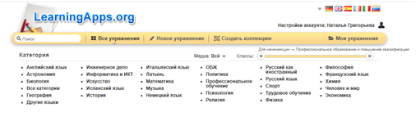
Learning Apps оснащен фильтром уровня обучения, представленным в виде ступеней: для начинающих, для начальной школы, для средней школы, для профессионального образования и повышения квалификации.
Learning Apps позволяет учитывать уровни подготовки учащихся, что является основой для реализации принципов индивидуализации и дифференцированного подхода в обучении.
При этом соблюдается принцип доступности и учитывается индивидуальный темп работы каждого ученика.
Инструменты LearningApps позволяют создавать интерактивные задания разных видов: викторина, сортировка, группировка, классификация, ввод текста, кроссворд, лента времени и мн. др.
Я использую данный сервис чаще всего на этапе закрепления и проверка знаний, применяя методы групповой и фронтальной работы, на этапе введения нового материала в виде наглядного пособия и как домашнее задание. Чаще всего это различные викторины, задания на группировку, классификацию и кроссворды.
На данной платформе можно создавать 21 видов различных интерактивных упражнений. Но из них наиболее популярны среди моих учеников такие виды упражнений как

«Найди пару»
«Классификация»
«Викторина с выбором правильного ответа»
«Заполни пропуски»
«Сортировка картинок»
«Угадывание слов»
«Простой порядок
Прежде чем создать собственное приложение я ищу уже готовые, так как среди множества опубликованных пользователями приложений можно найти очень качественные, подходящие мне по замыслу и исполнению пособия. Использование готовых заданий экономит мое время. Но и создание приложений не требует значительных временных затрат и специальных знаний, .к. сервис предлагает большой выбор готовых шаблонов 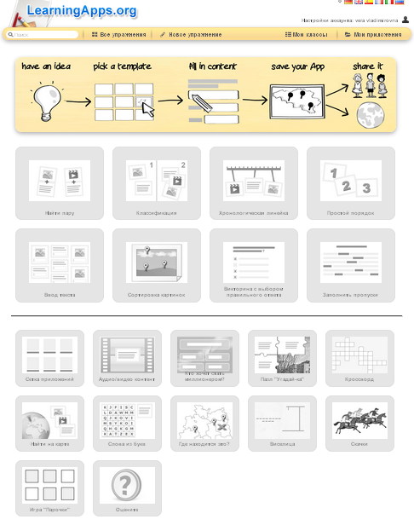
Выполняя предложенные мной задания учащиеся имеют возможность мгновенно проверить свои теоретические знания по учебной теме, оценить свои возможности. В данном приложение можно создать как одно задание так и коллекцию.
После каждого пройденного нового материала, ребята с помощью данного сервиса его закрепляют
Например: Тема урока « Подготовка семян гороха к посеву» Данное задание представлено в виде хронологической линейки. Где ребятам надо (разложить по порядку предметы для подготовки семян гороха к посевы. После выполнения будет кодовое слова)
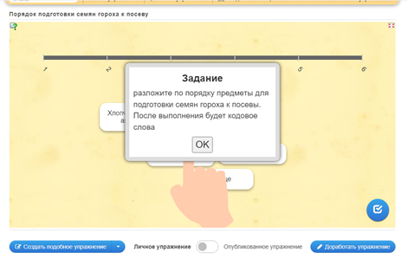
Когда ребята посчитали что все сделали они нажимают на галочку в нижнем правом углу
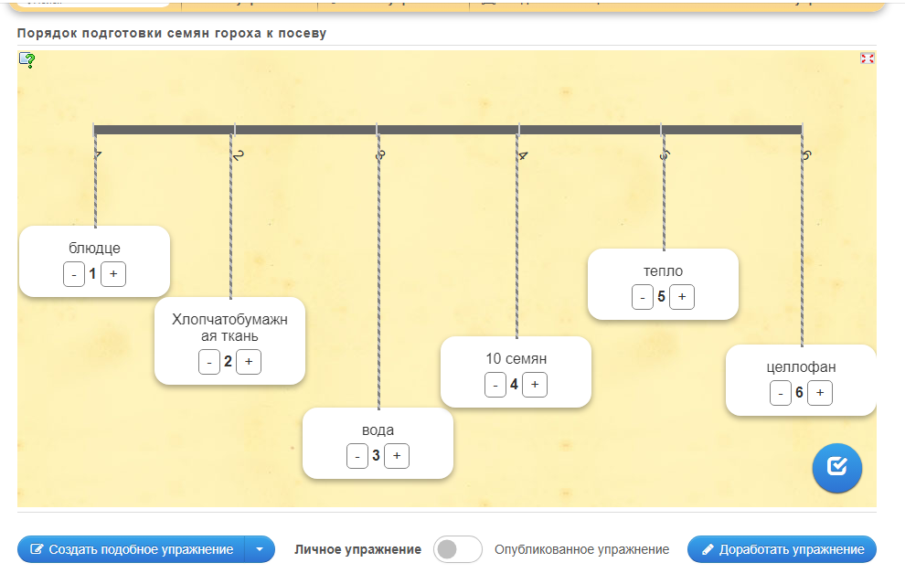
Если ребята сделали неправильно выделяется красным цветом. 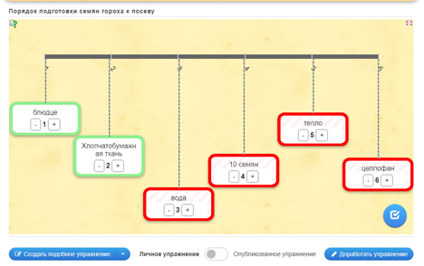

И ребята могут переделать
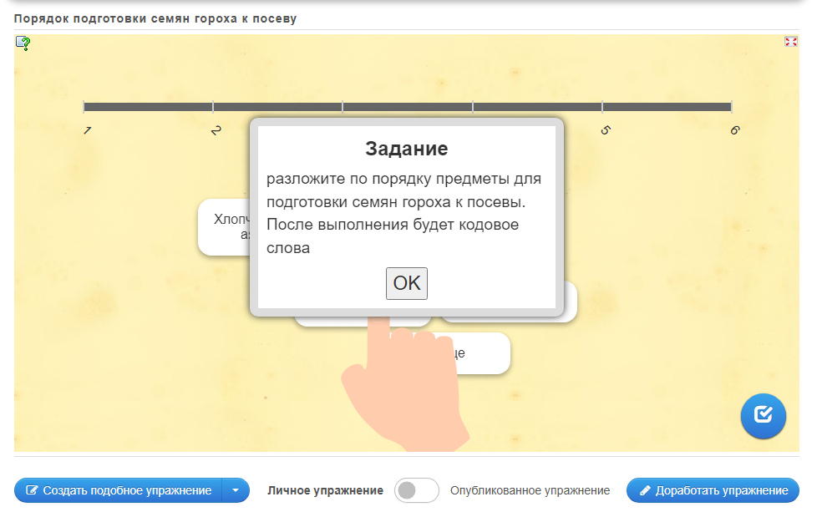
Вставить видеоролик
Все одиночные задания у меня оформлены в отдельные папки
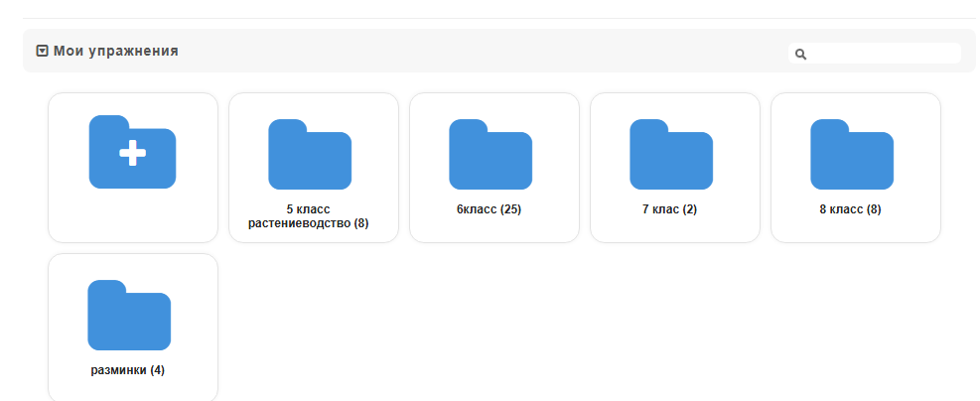
По завершению изучения очередного раздела я ребятам даю задания которае оформлены в «Моя коллекция»
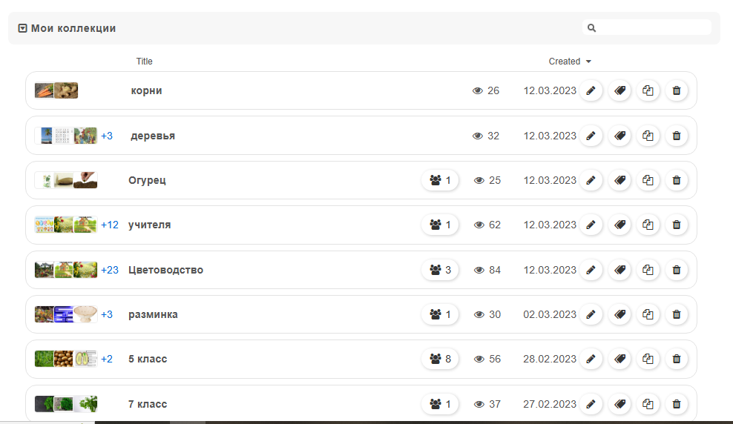
Отслеживание уровня работы учащихся с можно помощью коллекций
По желанию преподавателя, учащиеся могут зарегистрироваться после того, как они решат приложение. Таким образом, преподаватель может просмотреть обзор рабочих мест, экспортировать или сбросить рабочее место. Рабочие места автоматически удаляются через год.

В коллекции при выполнение заданий ребенок должен написать свое имя. Что бы преподаватель мог просмотреть результат
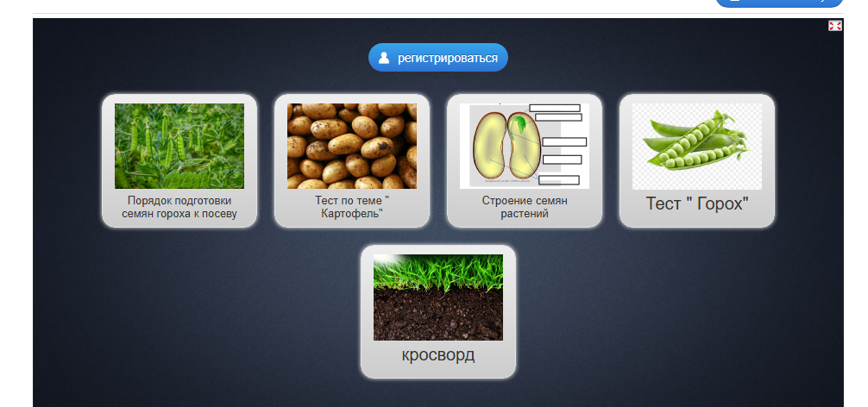

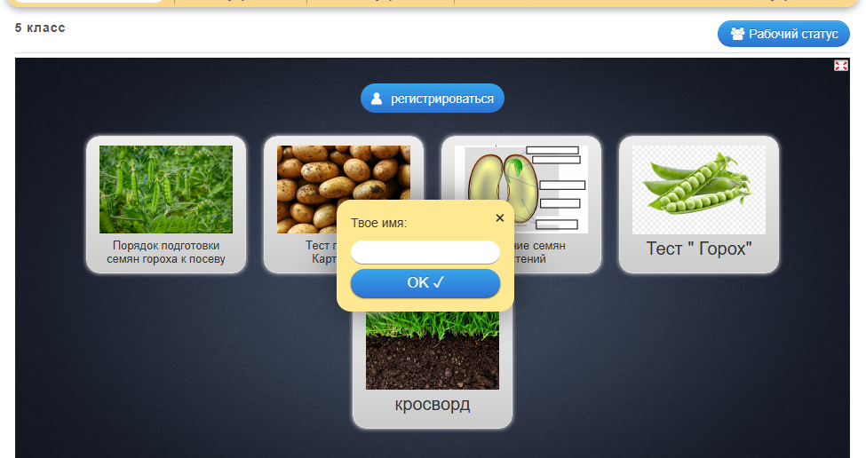
Преподаватель на своем рабочем столе может отследить как дети справились с данными заданиями. И что вызвало затрудняя

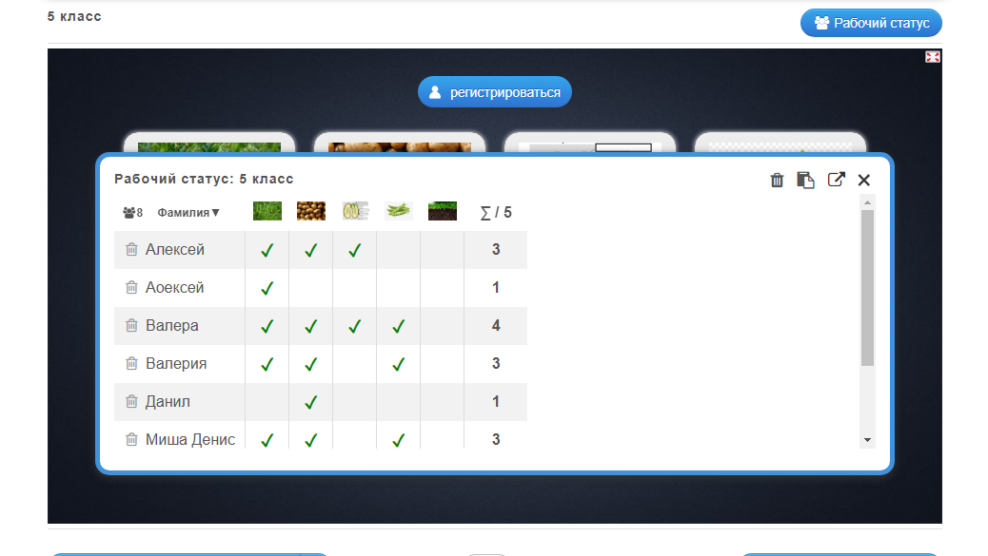
Вставить видео

Заключение

Использование LearningApps на уроках с детьми с ОВЗ значительно улучшает качество образовательного процесса. Эта платформа помогает сделать уроки более интересными, доступными и эффективными. Важно помнить, что каждый ребенок уникален, и именно такие инструменты, как LearningApps, позволяют учителю найти подход к каждому ученику и создать условия для успешного обучения.
Иногда ребята если не успели выполнить за урок доделывают на ГПД или дома

